м. Київ «22» січня 2019р.

ЗАПИТ ЦІНОВИХ ПРОПОЗИЦІЙ
(далі – „Запит”)

Товариство Червоного Хреста України (далі – «Організатор») оголошує конкурс на місцеву закупівлю розкладачок на випадок НС.

Опис позицій до закупівлі товарів

№ | Назва | Кількість*
1 | Розкладачка типу армійська/похідна:  Розміри в розкладеному виді:  довжина: 1900-2000 мм,  ширина: 670-700 мм,  висота: 420-460 мм.  Матеріал – Cordura, з пропиткою з ПВХ;  Каркас з посиленого алюмінію зі стінкою 2-3 мм  Вага: 7-10 кг.  Максимальне навантаження – до 200 кг.  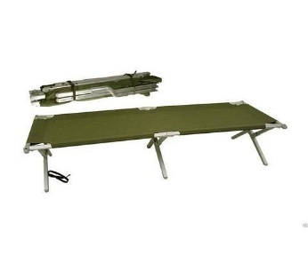 | 35
* Кількість товару може бути змінена в залежності від отриманого фінансування на цю закупівлю.

Термін постачання товарів – не пізніше 15 лютого 2019 року

Обов’язкові технічні вимоги до товарів | Документи, які підтверджують відповідність технічним вимогам
Товар має бути новим або б/у (мінімально) в чудовому стані по каркасу та по полотну, що не був у використанні і не втратив своє функціональне призначення | Лист-гарантія на бланку організації
Товар має повністю відповідати технічним та якісним характеристикам | Лист-гарантія на бланку організації

Обов’язкові кваліфікаційні вимоги до постачальника товарів | Документи, які підтверджують відповідність кваліфікаційним вимогам
Право на здійснення підприємницької діяльності з відповідними КВЕДами | - Копії свідоцтва про державну реєстрацію (для зареєстрованих до 07.05.2011 року, якщо їм не було видано Виписку) або Виписки з Єдиного державного реєстру юридичних осіб та фізичних осіб-підприємців або Витяги з Єдиного державного реєстру юридичних осіб та фізичних осіб-підприємців, в якому зазначаються основні види діяльності.  - Копія свідоцтва про реєстрацію платника податку на додану вартість або Витяг з реєстру платників єдиного податку (для зареєстрованих з 01.01.2014 року), або довідки з податкового органу про обрання системи оподаткування.
Склад цінової пропозиції:
- Цінова пропозиція у формі Додатку 1 до Запиту, рахунку-фактури, пропозиції, прайс-листа, офіційного листа тощо з обов’язковим зазначенням умов оплати та доставки;
- Документи, які підтверджують відповідність технічним та кваліфікаційним вимогам (див. таблиці вище)
Запитання щодо цінової пропозиції надсилайте на адресу: zakaz@redcross.org.ua до моменту подання.
Підписанням та поданням своєї цінової пропозиції учасник погоджується з наступним:
- участь у закупівлі послуг пов'язаних осіб або ж змова учасників місцевої закупівлі послуг забороняється. У разі виявлення таких фактів, результати закупівлі буде відмінено або договір з відповідним постачальником буде достроково розірвано в односторонньому порядку з поверненням всього отриманого таким постачальником за договором та відшкодуванням збитків завданих Організації.
- Пропозиція може бути відхилена, та/або договір може бути розірваний, якщо є будь-які докази, що підписання договору або виконання договору включають в себе хабарництво або будь-які інші незаконні дії.

Цінові пропозиції приймаються за адресою:
Україна 01004, місто Київ, вул. Пушкінська буд. 30.
або на електронну пошту zakaz@redcross.org.ua

до 05.02.2019 року до 14:00 включно.

Методика обрання переможця конкурсу (процедури місцевої закупівлі). Спочатку серед поданих цінових пропозицій Тендерним комітетом відбираються пропозиції, які відповідають технічним, кваліфікаційним та іншим вимогам до предмета закупівлі та постачальника, які містяться у цьому Запиті. З відібраних цінових пропозицій Комітетом обирається пропозиція з найнижчою ціною та постачальник/виконавець, який подав таку цінову пропозицію, оголошується переможцем процедури місцевої закупівлі.
Визначення переможця даної процедури закупівлі відбудеться, протягом 3 робочих днів з дати розгляду цінових пропозицій. Результати процедури закупівлі буде повідомлено всім учасникам не пізніше 3 (трьох) робочих днів з дати прийняття рішення про визначення переможця шляхом надсилання відповідних повідомлень всім учасникам місцевої закупівлі електронною поштою.

Голова тендерного комітету І.С. Кириленко

Додаток 1 До Запиту

Назва підприємства:
Адреса, телефон:
Реквізити:

№ | Назва | Кількість  шт. | Вартість за од. (грн./зазначити без ПДВ чи з ПДВ) | Вартість (грн./зазначити без ПДВ чи з ПДВ)
1 | Розкладачка типу армійська/похідна:  Розміри в розкладеному виді:  довжина: 1900-2000 мм,  ширина: 670-700 мм,  висота: 420-460 мм.  Матеріал – Cordura, з пропиткою з ПВХ;  Каркас з посиленого алюмінію зі стінкою 2-3 мм  Вага: 7-10 кг. Максимальне навантаження – до 200 кг.  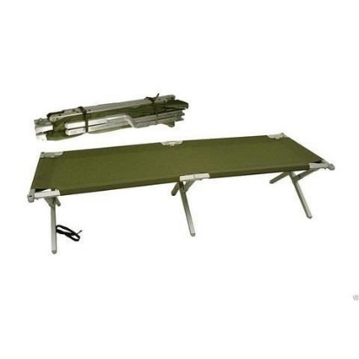 | 35

Умови оплати: (50% передплата)________________________

Термін поставки:____________________________________________________

Умови поставки на склад ТЧХУ у с. Мартусівка Бориспільського р-ну Київської обл:_____________________________________________________

Додаткова інформація:________________________________________________

Підпис відповідальної особи/штамп Дата

